Paine, 2026-09-29
IDENTIFICACIÓN DOCUMENTO
TIPO DOCUMENTO | ESPECIFICACIONES TÉCNICAS (EETT)
UNIDAD TÉCNICA | Departamento de salud Municipal (DESAM)
NOMBRE REQUERIMIENTO | MATERIAL EDUCATIVO (PROGRAMA DE PROMOCIÓN DE LA SALUD)

- OBJETIVO: Adquisión de insumos para implementación de huertos y realización de talleres en el contexto del Programa de Promoción de la Salud 2026.

Se requieren insumos para implementación de huertos.

PRODUCTO REQUERIDO
Descripción | Características | Cantidad | Ubicación | Imagen
Regadera con pulverizador | Regadera 1.8 litros con pulverizador Capacidad:1.8 lt Alto:68 cm Ancho:49 cm Profundidad:41 cm | 17 | Bodega DESAM | 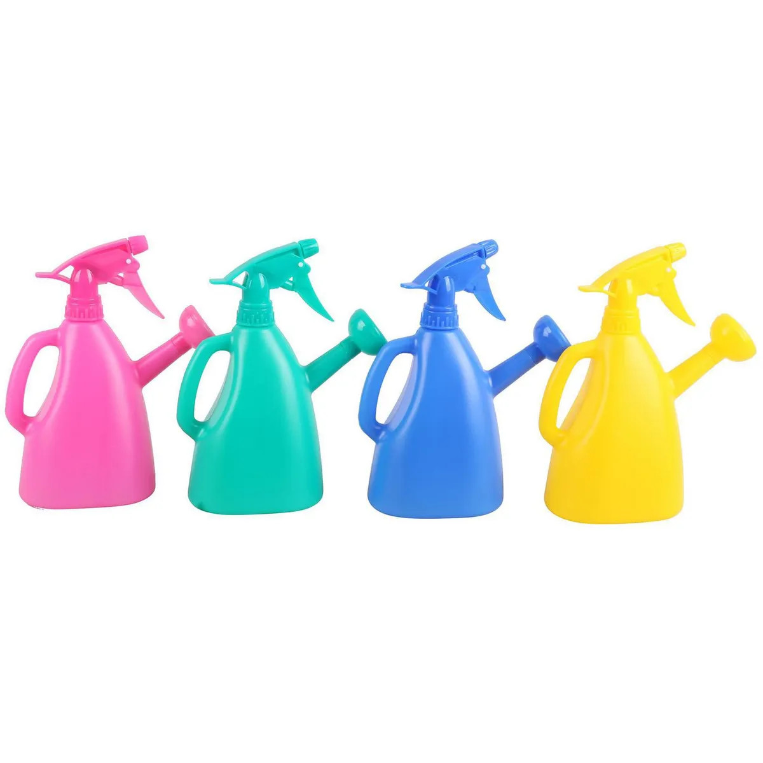
Set de herramientas para huerto | Set de herramientas para huerto, contiene:1 Cuchara, ideal para cavar y/o hacer orificios en la tierra 1 Bieldo, para manejar montículos de arbustos o pajillas 1 Transplantador, ideal para cavar y/o hacer orificios pequeños en la tierra 1 Cultivador, ayuda a eliminar malas hierbas en el jardín. Material plástico o metal. | 20 | Bodega DESAM | 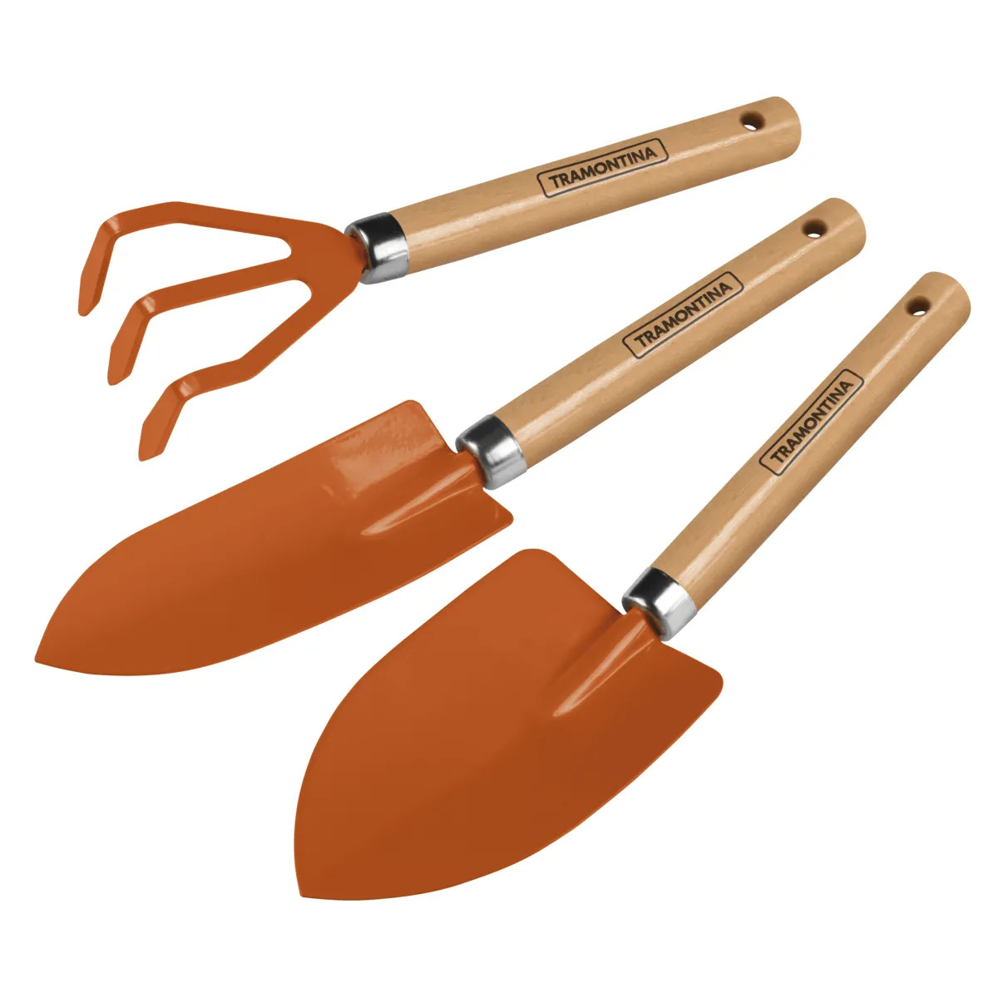
bolsas almacigueras | Kilo de bolsas almacigueras 15*15 cm negras, valor por kg ( 350bolsas aprox) | 4 | Bodega DESAM | 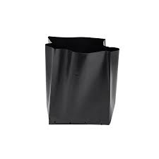
bolsas almacigueras | Kilo de bolsas almacigueras 15*20 cm negras, valor por kg ( 350bolsas aprox) | 4 | Bodega DESAM
bolsas almacigueras | Kilo de bolsas almacigueras 25*20 cm negras, valor por kg (214 bolsas aprox) | 4 | Bodega DESAM
Mix almacigos | Mix de 32 almácigos a elección (tomate, tomate cherry, apio, pimentón,lechuga milanesa, espinaca, lechuga marina roja y verde, acelga roja amarilla y morada, cilantro, albahaca, cebollín, perejil) | 20 | Bodega DESAM | 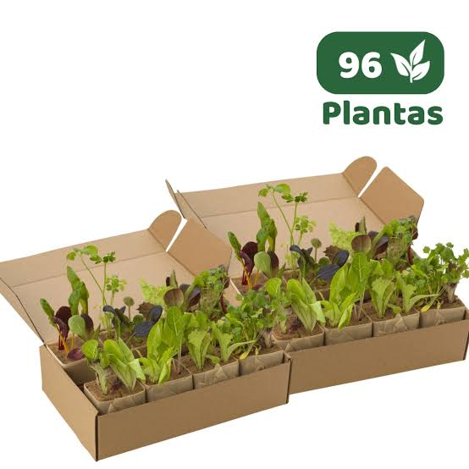
Tierra de hoja | Tierra de hoja sustrato, sacos de 50 litros sombreada que contenga: sustrato, perlita, corteza, humedad 6% aprox | 13 | Bodega DESAM | 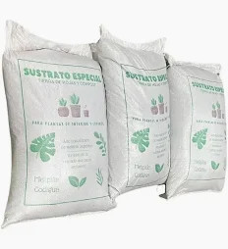
Semillas de Acelga | Sobre de 5 gr de semillas de acelga | 18 | Bodega DESAM | 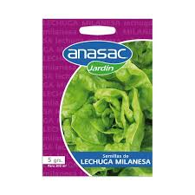
Semillas de cebolla morada | Sobre de 5 gr que contenga semillas de cebolla | 18 | Bodega DESAM | 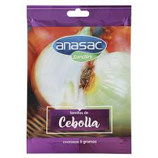
Semillas de cebolla morada | Sobre de 1 gr que contenga semillas de cebolla morada | 18 | Bodega DESAM | 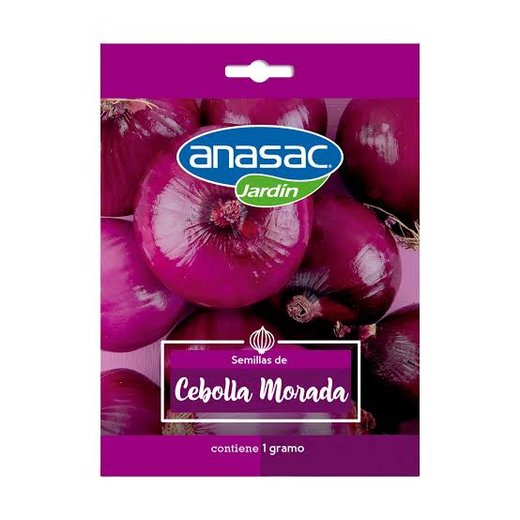
Semillas de lechuga Milanesa | Sobre de 5 gr de semillas de lechuga milanesa | 18 | Bodega DESAM
Semillas de pepino | Sobre de 5 gr que contenga semillas de pepino | 18 | Bodega DESAM | 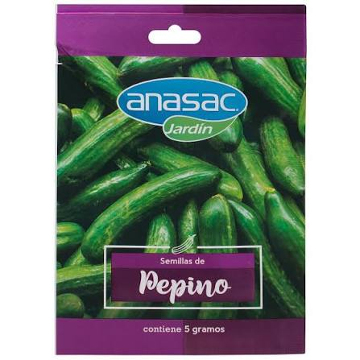
Semillas de Tomate | Sobre de 5 gr de semillas de tomate | 18 | Bodega DESAM | 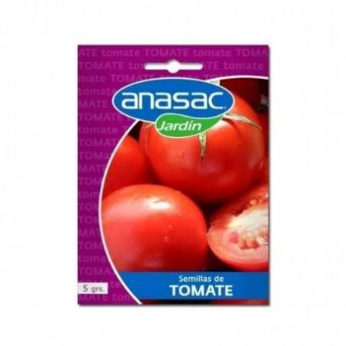
Semillas de zanahoria | Sobre de 5 gr que contenga semillas de zanahoria | 18 | Bodega DESAM | 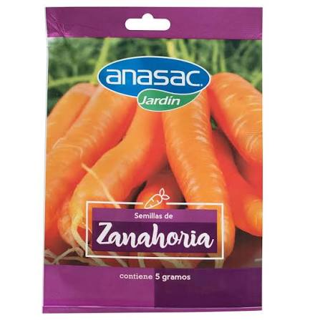
Semillas Hierbas Medicinales | Sobre de 1.5 gr de mix de hierbas medicinales, manzanilla, melisa, tomillo | 18 | Bodega DESAM | 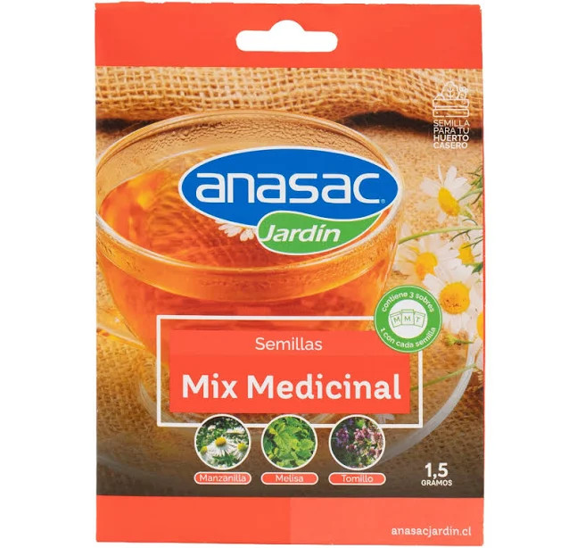
Compost | Abono natural, fomato de 40 o 50 litros. | 5 | Bodega DESAM | 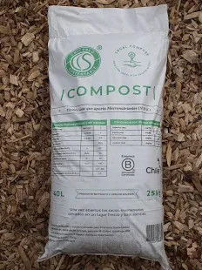
EL OFERENTE DEBERÁ ADJUNTAR DETALLE DE PRECIOS POR PRODUCTOS OFERTADOS, LO QUE PERMITIRÁ EL INGRESO DE LOS ARTÍCULOS ADJUDICADOS A NUESTRA BODEGA DE FORMA CORRECTA.
EL OFERENTE DEBERÁ ADJUNTAR IMÁGENES, FICHA TÉCNICA Y/O CARACTERÍSTICAS DE LOS PRODUCTOS OFRECIDOS.
DESPACHAR A BODEGA CENTRAL, UBICADA EN AVDA. PRESIDENTE PRIETO 118, PAINE.
CRITERIOS SELECCIÓN DE OFERTA

1.- PRECIO
2.- CUMPLIMIENTO DEL REQUERIMIENTO
3.- PLAZO DE ENTREGA
4.- COTIZACIÓN DETALLADA

